
1. СОДЕРЖАНИЕ
1. Содержание ..................................................................................................................... 1
2. Органы управления.......................................................................................................... 3
3. Перед поездкой ............................................................................................................... 4
4. Безопасная езда ............................................................................................................. 4
5. Вождение ......................................................................................................................... 5
6. Использование оригинальных запасных частей .......................................................... 5
7. Использование................................................................................................................. 6
Приборы ........................................................................................................................ 6
Зажигание ..................................................................................................................... 7
Эксплуатация рулевых переключателей .................................................................... 7
Замок зажигания ........................................................................................................... 7
Назначение кнопок ....................................................................................................... 7
Емкость для хранения ................................................................................................. 9
Крепление шлема....................................................................................................... 10
Крышка топливного бака............................................................................................ 10
Тормоза ...................................................................................................................... 10
8. Важные моменты и предостережения перед запуском двигателя........................... 11
9. Начало движения и остановка .................................................................................... 12
Контроль управления дроссельной заслонкой......................................................... 12
Метод парковки ........................................................................................................ . 12
10.Технический осмотр и обслуживание перед поездкой ............................................. 13
Периодическое обслуживание .................................................................................. 13
Моторное масло. Проверка. ...................................................................................... 13
Инспекция топливной системы ................................................................................. 14
Трансмиссионное масло. Инспекция и замена. ....................................................... 14
Проверка и регулировка свободного хода рычагов ................................................. 15
Инспекция дискового тормоза .................................................................................... 16
Регулировка ручки дроссельной заслонки................................................................. 17
Проверка и техническое обслуживание батареи ..................................................... 17
Инспекция шин ............................................................................................................ 18
Инспекция амортизаторов .......................................................................................... 18
Проверка и замена предохранителей ....................................................................... 19
Проверка сигнальных ламп и звукового сигнала ..................................................... 19
Проверка передней фары и тзаднего фонаря .......................................................... 19
Проверка стоп-сигнала ................................................................................................ 19
1
1. СОДЕРЖАНИЕ
Проверка утечки топлива ............................................................................................ 20
Проверка наличия смазки в компонентах .................................................................. 20
Проверка свечи зажигания........................................................................................... 20
Проверка воздушного фильтра ................................................................................... 20
11. Действия при возникновении проблем ....................................................................... 21
Диагностика если двигатель не заводится ................................................................ 21
12. C.D.I. Электронная система зажигания....................................................................... 21
13. Требования к топливу .................................................................................................. 21
14. Трансмиссионное масло .............................................................................................. 21
15. Предостережения при езде на скутере ...................................................................... 22
16. График периодического обслуживания....................................................................... 23
17. Спецификации .............................................................................................................. 24
2
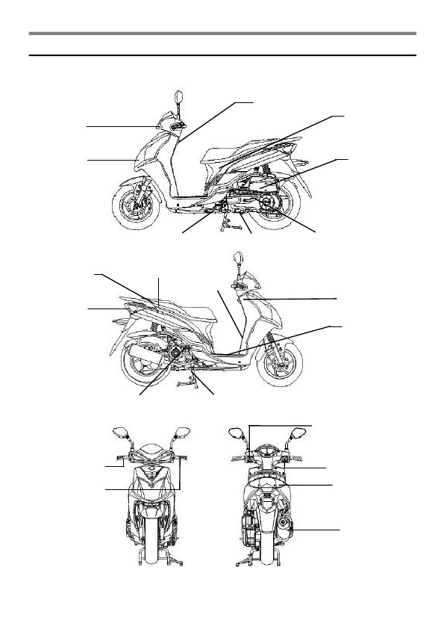
2. .ОРГАНЫ УПРАВЛЕНИЯ
MODEL: AD12W1-6/AD12W1-6C
Багажная емкость
Крючок для шлема
Багажное
отделение
Педаль кикстартера
Головной свет/
Габаритный свет
Воздушный
фильтр
Боковая подножка
Кнопка стартера
Номер двигателя
Выхлопная труба
Замок зажигания
Переключатель света, звуковой сигнал
Крышка топливного бака
Рычаг переднего тормоза
Батарея и предохранители
Рычаг заднего тормоза
Стоп-сигнал
Дальний/ближний свет
3
Уровень масла

Центральная подставка
Номер рамы
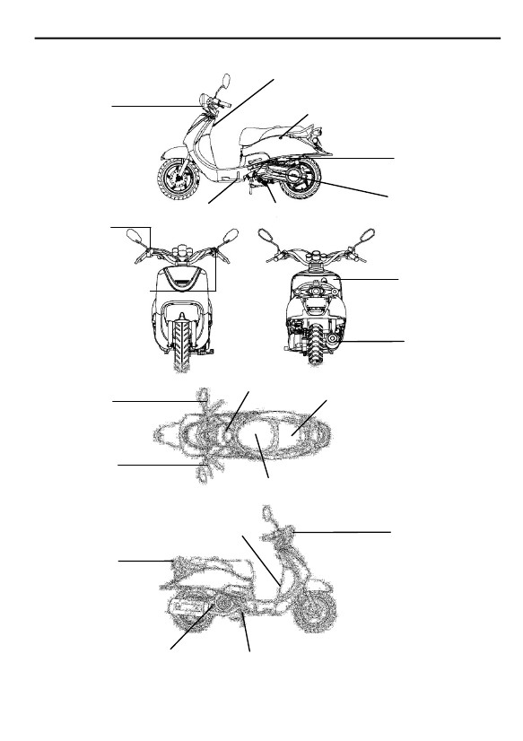
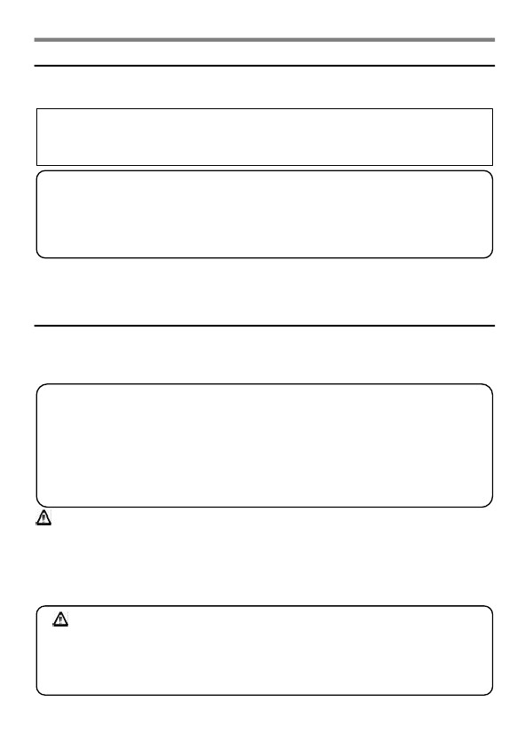
3. ПЕРЕД ПОЕЗДКОЙ
Это руководство описывает правильную эксплуатацию этого скутера, включая вопросы безопасности, простейшего ремонта, методов регулярного обслуживания и т.д. Для более удобной и безопасной езды внимательно прочитайте данное руководство
.
Для Вашего удобства пожалуйста обратитесь к дилеру SANYANG за руководством эксплуатации и внимательно прочитайте следующее:
• Правильное использование мотоцикла.
• Предпродажная подготовка, осмотр и техническое обслуживание.
В целях обеспечения максимальной производительности Вашего скутера обязательно должны
Проводиться периодические осмотры.
Мы рекомендуем после первых 300 км пробега обратиться к официальному дилеру для первоначальной
проверки узлов и периодической проверки каждые 1000 км пробега.
•
Характеристики скутера могут отличаться от заявленных параметров в каталогах, спецификациях и т.д.,
что не ухудшает потребительские свойства товара.
4. Езда
Очень важно за рулем быть предельно собранным, правильно одетым, соблюдать правила дорожного
Движения. Очень часто бывают случаи, когда водитель на недавно купленном скутере ездит очень
аккуратно, но по мере освоения навыков управления начинает вести себя безрассудно, и это может
привести к аварии с тяжелыми последствиями.

   Помните:
• Пожалуйста, носите защитный шлем и застегивайте его.
• Одежда, парусящая на ветру, а так же со свободными манжетами может попасть в движущиеся детали
Скутера, и таким образом повлиять на безопасность езды.
• Надевайте одежду с плотными рукавами.
• Крепко держите руль во время езды двумя руками. Никогда не ездите, держа руль одной рукой.
• Соблюдайте ограничение скорости.
• Носите обувь с низким каблуком.
• Выполняйте периодическое техническое обслуживание в соответствии с графиком обслуживания.
ВНИМАНИЕ!!!
• Для того чтобы избежать ожогов от выхлопной трубы при посадке пассажира -убедитесь что пассажир поставил ноги на подножки.
• После запуска выхлопная труба очень горячая! Будьте осторожны, чтобы не обжечься при проведении
Обслуживания.
• Выбирайте подходящее место для парковки скутера, т.к. труба после остановки горячая -о нее могут обжечься посторонние люди.
4
ПРЕДУПРЕЖДЕНИЕ:
Модифицирование скутера может повлиять на его производительность и безопасность, привести к
ухудшению работы двигателя и сокращению срока службы скутера. Кроме того, данные изменения
являются незаконными и не соответствуют оригинальным спецификациям. Скутер с такими изменениями
снимается с гарантии.
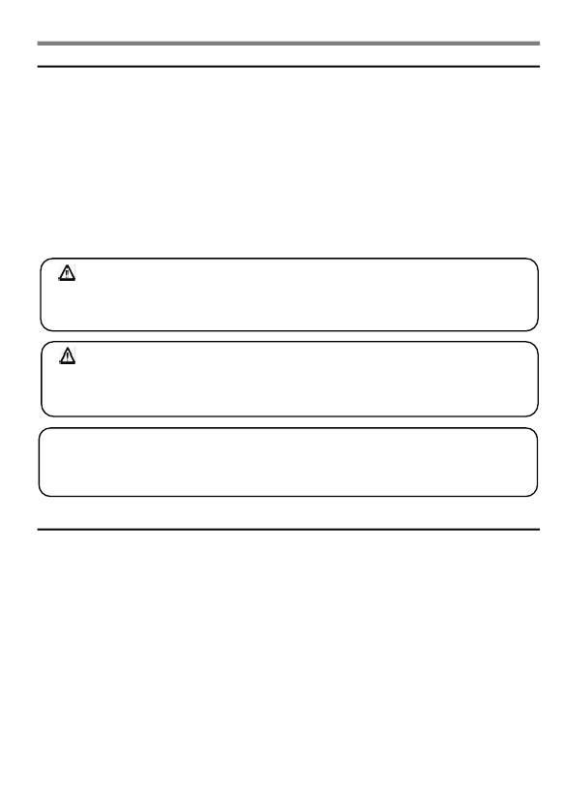
5. УПРАВЛЕНИЕ
•
Правильно располагайте руки и ноги на мотоцикле.
Поза водителя в значительной степени влияет на безопасность движения, водитель должен
быть в состоянии быстро реагировать на дорожную обстановку, когда это необходимо.
Не переносите вес тела на заднюю часть сиденья, это может вызвать разгрузку переднего колеса и
Потерю управления. В поворотах переносите вес тела внутрь поворота, это повысит устойчивость
скутера при проведении маневра

ВНИМАНИЕ
Нагруженный и не нагруженный скутер ведет себя по разному.
Перегрузка сильно влияет на ездовые характеристики, поэтому
Не перегружайте скутер.
ВНИМАНИЕ:
• Не размещайте тряпки и др. горючие материалы в зоне двигателя и глушителя, это может вызвать
пожар.
• Не располагайте груз на не предназначенных для этого элементах, это может вызвать их повреждение.
РЕКОМЕНДАЦИЯ
Чтобы максимально повысить эффективность работы скутера, первые 1000 километров необходимо «обкатать» его для приработки основных движущихся частей. Не разгоняйте скутер свыше 60 км/ч.
6. Оригинальные запчасти
В целях поддержания скутера в технически исправном состоянии необходимо использование только оригинальных запасных частей. Оригинальные запасные части SYM проходят строгий контроль качества, и поэтому надежны и долговечны. Использование неоригинальных запасных частей может привести к поломке скутера и повлиять на вашу безопасность. Кроме того, скутер будет снят с гарантийного обслуживания.
• Всегда используйте оригинальные запасные части SYM чтобы ваш скутер был в технически исправном состоянии и долговечно работал.
5
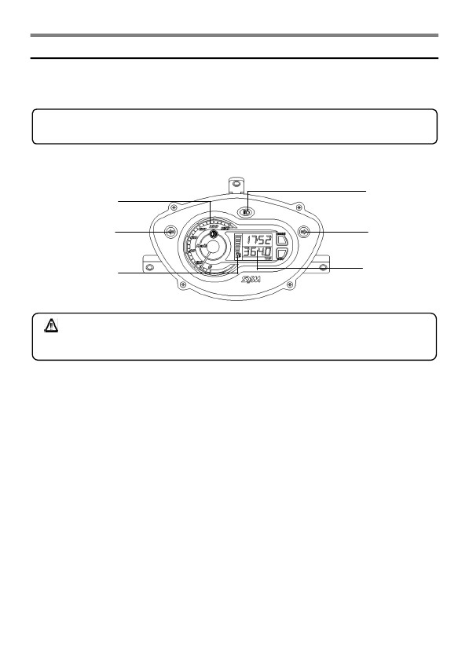
7. Назначение каждого компонента

ПРИБОРЫ
Градуировка спидометра может отличаться в зависимости от модели скутера.

ВНИМАНИЕ:
Указатель уровня топлива

Спидометр
Одометр
Вольтметр
Не применяйте для очистки приборной панели растворители, бензин и другие агрессивеые жидкости.
• Спидометр
Показывает скорость передвижения
• Одометр
Показывает общий пробег
• Вольтметр
Показывает напряжение бортовой сети
• Указатель уровня топлива
Показывает сколько топлива осталось в баке
Когда зажигание выключено -стрелка указателя возвращается в положение «Е»
6
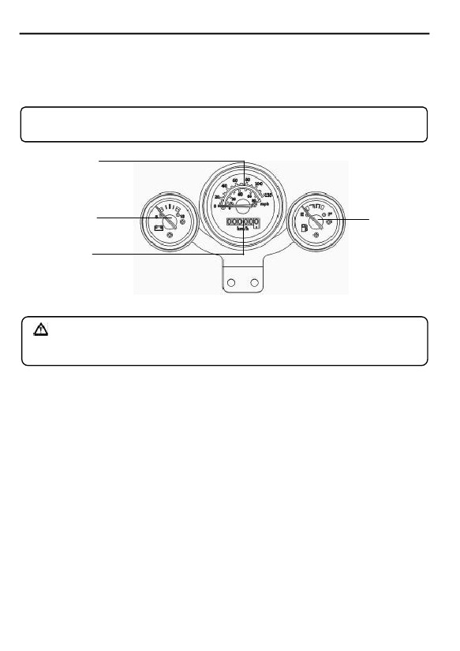
ЗАМОК ЗАЖИГАНИЯ
Позиция “ON” :
• В этом положении можно завести двигатель.
• В этом положении ключ не может быть удален
Позиция “OFF” :
• Двигатель выключается и не может быть заведен в этом положении.
• В этом положении ключ может быть удален.
РАБОТА ПРОТИВОУГОННОГО УСТРОЙСТВА
Замок зажигания
Для того чтобы заблокировать руль:
• Поверните руль до упора
• Руль может быть заблокирован в данной позиции.
• Ключ может быть вынут в этом положении..
• Чтобы разблокировать руль -просто поверните ключ
из позиции “LOCK” в позицию “OFF”.
ВНИМАНИЕ:
•
Перед тем как вынуть
ключ из замка проверьте
заблокирован ли руль.
ВНИМАНИЕ:
Никогда не ставьте ключ зажигания в положение «OFF» и «Блокировка» во время движения мотоцикла.
Это отключит все электрические системы и может привести к тяжелой аварии.
Вынимайте ключ зажигания только после полной остановки мотоцикла.
.
• Всегда вынимайте ключ после блокировки руля.
• Если ключ долгое время находится в положении «ON», когда мотоцикл не заведен
-это может привести к разряду батареи.
• Всегда забирайте ключ с собой после того как вынули его из замка зажигания.
•
ИСПОЛЬЗОВАНИЕ КНОПОК
Ближний/дальний свет

Звуковой сигнал
Переключатель света
Указатели поворотов
Кнопка электрического стартера
7
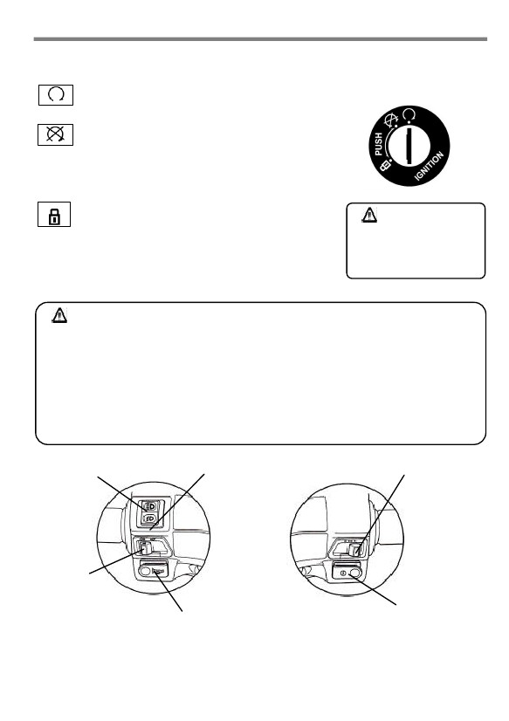
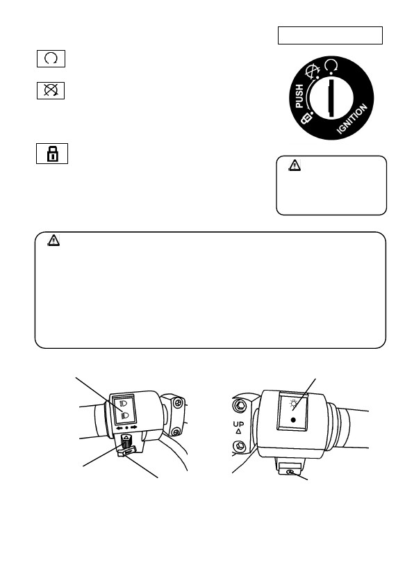
• Переключатели
В этом положении работает головной свет, есть возможность переключения на ближний/дальний свет.
Когда переключатель в этой позиции -включены передние и задние габаритные огни, подсветка приборов.
•
Когда выключатель в этой позиции -весь свет выключен.
ВНИМАНИЕ:
• Электрический стартер
Кнопка служит для запуска двигателя, если замок зажигания стоит в положении «ON»
• Нажатие на эту кнопку во время работы двигателя вы можете повредить двигатель..
• Скутер оборудован системой безопасности. Пока не нажат рычаг переднего или заднего тормоза
-двигатель не заведется
• Не используйте свет во время запуска двигателя. Отключите его во время запуска.
• Переключатель ближнего/дальнего света
Используйте этот переключатель для того чтобы использовать дальний или ближний свет.
8
Для включения дальнего света
Для включения ближнего света (используйте в городе)
         • Звуковой сигнал
Нажмите эту кнопку, если ключ зажигания находится в положении «ВКЛ.» Сигнал будет звучать.

  Переключатель сигнала поворота. Сигнальные огни поворота используются при повороте влево / вправо или смене полосы движения.
Поверните ключ зажигания в положение "ВКЛ" и сдвиньте переключатель сигнала поворота налево или направо. Сигнальные огни будут мигать.
Для отключения, просто вернуть кнопку в исходное положение.

Мигание сигналов слева означает, что вы намерены сделать левый поворот.

Мигание сигналов справа означает, что вы намерены сделать правый поворот.

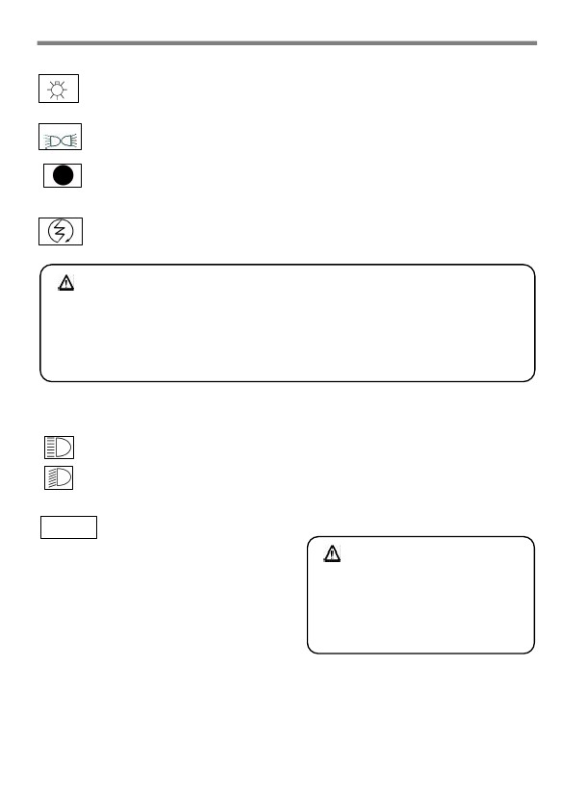
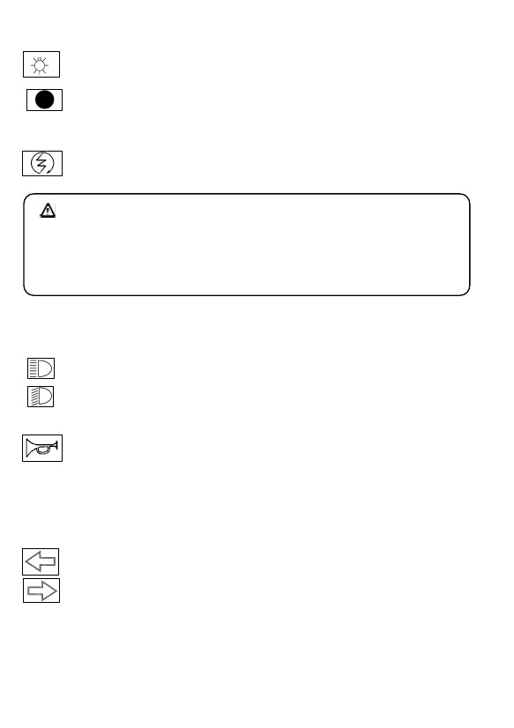
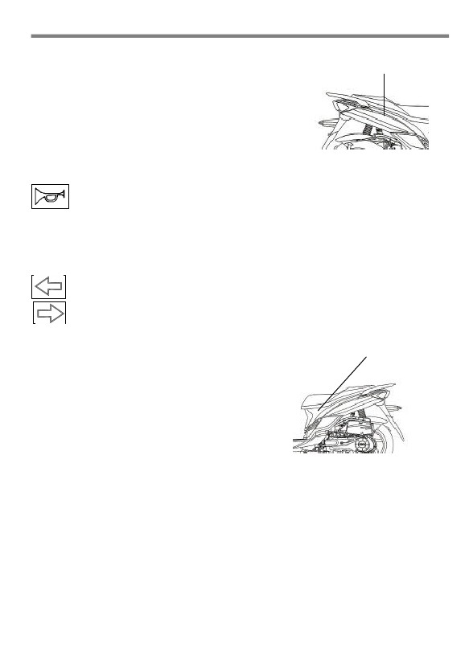
• ОТКРЫВАНИЕ. Вставьте ключ зажигания и поверните влево, чтобы разблокировать замок.
ЗАКРЫВАНИЕ. Нажмите на сиденье, оно автоматически заблокируется.
Проверьте чтобы оно было зафиксировано.
Замок сиденья
• ВНИМАНИЕ!
Не забудьте вынуть ключ, после того, как сиденье было заблокировано.
Не оставляйте ключ в багажном отделении после разблокировки во избежание запирания его внутри.
БАГАЖНАЯ ЕМКОСТЬ
Расположена под сиденьем.
Максимальная нагрузка: 5 кг.
Не хранить ценные вещи в багажнике.
Убедитесь, что место было полностью заблокирована после ее нажатой.
Выньте ценностей до мытья, чтобы избежать смачивания этих объектов.
Не ставьте тепловые чувствительные объекты в поле из-за теплового двигателя и максимумы

.

Не хранить ценные вещи в емкости
 Перед мойкой убедитесь в отсутствии в емкости ценных вещей, чтобы избежать их намокания
• Нельзя хранить чувствительные к теплу вещи в емкости.
9
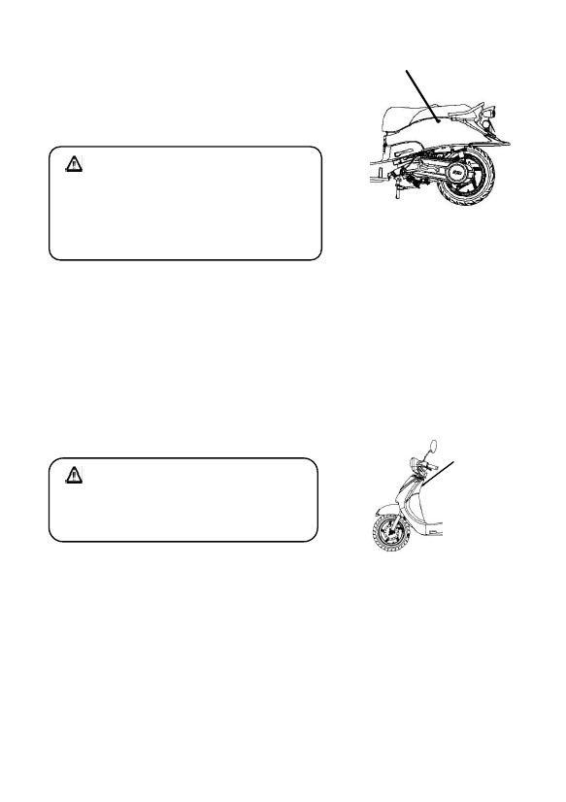
Крючок защитного шлема.
• Крючок для крепления шлема на парковке.
Крючок
ВНИМАНИЕ:
• Не вешайте шлем на крючок во время движения,
Это может привести к повреждению мотоцикла и потере
защитных свойств шлема.
КРЫШКА ТОПЛИВНОГО БАКА
1.Вставьте ключ в замок топливного бака и поверните против часовой стрелки.
Крышка может быть открыта.
2. Не заполняйте бак выше верхнего предела.
3. Для закрывания крышки совместите стрелку на крышке со стрелкой на баке.
ВНИМАНИЕ:
• Во время заправки поставьте скутер на центральную подножку и выключите двигатель.
• Не заливайте топливо выше верхнего предела, топливо может вытекать и повредить окраску
и пластиковые детали мотоцикла и даже привести к пожару.
• Убедитесь, что крышка топливного бака затянута должным образом.
ТОРМОЗА
 • Избегайте ненужных внезапных торможений.
• Используйте тормоза передних и задних колес одновременно.
• Избегайте длительных торможений. Тормоз может перегреться и стать малоэффективным.
• Тормозите заранее если дорога мокрая или скользкая. Не тормозите резко для предотвращения падения.
• Не используйте только задний или только передний тормоз-это может вызвать падение.
Можно применять торможение двигателем, для этого нужно плавно отпускать ручку дроссельной заслонки.
Нужно применять передний и задний тормоз попеременно при езде на длительных спусках.
Задний тормозl
Передний тормоз
10
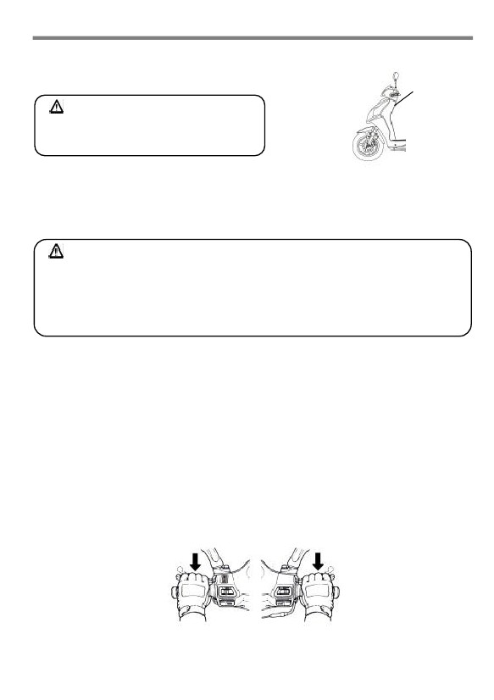
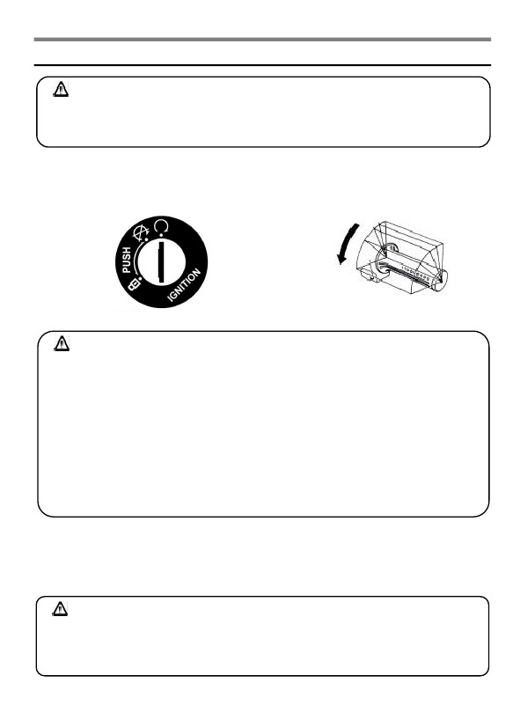
8. КЛЮЧЕВЫЕ МОМЕНТЫ И ПРЕДОСТЕРЕЖЕНИЯ ПРИ ЗАПУСКЕ ДВИГАТЕЛЯ
ВНИМАНИЕ:
• Пожалуйста, проверьте уровень масла и топлива перед запуском двигателя..
• Перед запуском двигателя поставьте скутер на центральную подножку.
1.Поверните ключ зажигания в положение «ON»
2.Зажать рычаг заднего тормоза
3.Нажмите кнопку стартера.
1/8
1/4

ВНИМАНИЕ:
• Если двигатель не запускается после 3-5 попыток -выкрутите ручку на 1/8-1/4 оборота,
затем продолжите запуск.
• Для того чтобы избежать повреждения стартера -не нажимайте кнопку стартера больше 15 секунд.
• Если двигатель не запускается в течение 15 секунд- подождите 10 секунд чтобы начать запуск снова.
.
• Гораздо труднее запустить двигатель, если скутер не использовался длительное время, или если
топливо полностью закончилось в баке. Для этого потребуется гораздо больше времени и попыток запуска.
.
• Если двигатель холодный -необходимо его прогреть.
• Выхлопные газы содержат много вредных веществ, поэтому запускайте двигатель в хорошо
проветриваемом помещении.

【При запуске двигателя с кикстартера.】
• После плавной прокачки кикстартером 1-5 раз с закрытой дроссельной заслонкой
резко нажмите на педаль кикстартера.
• Если двигатель не запускается -необходимо повернуть рычаг дроссельной заслонки на
1/8~1/4 оборота, это поможет запустить двигатель.
• Верните рычаг кикстартера в исходное положение после запуска двигателя.
ВНИМАНИЕ:
• Крепко удерживайте скутер перед запуском с кикстартера.
• Иногда заводите двигатель с кикстартера, чтобы предотвратить потерю им своих функций..
11
9. НАЧАЛО ДВИЖЕНИЯ И ОСТАНОВКА.
• Включите сигнал поворота перед началом движения, и убедитесь в отсутствии движущихся
транспортных средств сзади. После этого начинайте движение.
КОНТРОЛЬ УПРАВЛЕНИЯ ДРОССЕЛЬНОЙ ЗАСЛОНКОЙ
Ускорение: Для начала ускорения поверните ручку дроссельной заслонки на себя.

Замедление Для уменьшения скорости поверните ручку дроссельной заслонки от себя.
Замедление
Ускорение
МЕТОД ПАРКОВКИ
• Перед остановкой:
1. Заранее включите сигнал поворота, убедитесь в безопасности вашего маневра и обратите внимание на транспортные средства, движущиеся вокруг.
2. Начинайте тормозить заблаговременно, рычаг дроссельной заслонки поворачивайте от себя.
• При полной остановке:
3. Тумблер сигнала поворота вернуть в исходное положение и ключ повернуть в позицию «OFF»

4. Сойдите со скутера с левой стороны после того как двигатель был остановлен, выберите место
для парковки, где скутер не будет мешать дорожному движению, Установите скутер на ровном
месте на центральную подножку
5. Для постановки на подножку крепко возьмите за левую ручку руля, правой рукой за заднюю часть
седла, наступите ногой на подножку и перенесите на нее свой вес, затем легким движением тела вправо
скутер устанавливается на центральную подножку.
Для того чтобы заблокировать руль поверните его влево, заблокируйте ключом. Ключ возьмите с собой.
ВНИМАНИЕ:
• Паркуйте ваш скутер в безопасном месте, где он не будет мешать дорожному движению.
12
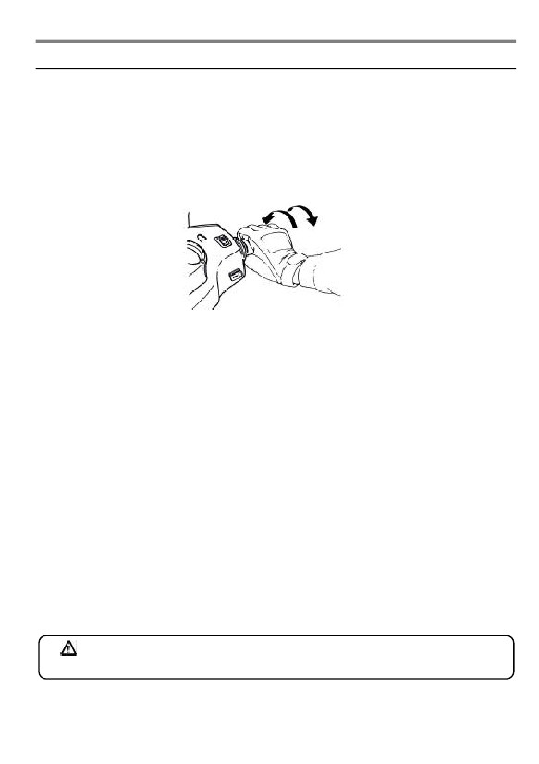
10.
ТЕХНИЧЕСКИЙ ОСМОТР И ОБСЛУЖИВАНИЕ ПЕРЕД ПОЕЗДКОЙ
РЕГУЛЯРНЫЙ ОСМОТР
Проверяемые позиции
Топливо
Моторное маслоl
Передний
Тормоз
Задний
Передняя
Шины
Задняя
Рулевое управление
Спидометр, подсветки и зеркала заднего вида.
Крепление основных компонентов
Внешний вид
Основные моменты
достаточно ли моторного масла?
Достаточно ли топлива (октановое число от 90)
Тормоза работают?
(Свободный ход рычага 10-20 мм)
Тормоза работают?
(Свободный ход рычага
Давление в шине нормальное?
(Норма: 1.75kg/cm2)
Давление в шине нормальное?
(Норма: 2.0 kg/cm2 для 1 человека, 2. 25 kg/cm2 для 2 человек)
Работает нормально? В зеркалах хороший обзор?
Проверьте не вибрирует ли руль
Затянуты ли винты и гайки.
Проверьте целостность внешних элементов
•
ВНИМАНИЕ:
Если в процессе профилактического осмотра обнаружены проблемы, которые не удается устранить самостоятельно -обратитесь к официальному дилеру SYM
МОТОРНОЕ МАСЛО. ПРОВЕРКА.
• ПРОВЕРКА:
- Для проверки уровня масла поставьте скутер на центральную подножку, завести двигатель, прогреть. Затем через 3-5 минут
выкрутить щуп, протереть его и вставить в маслозаливное отверстие не закручивая.
• Долейте масло если уровень его недостаточен.
- Выньте щуп и проверьте уровень масла. Он должен быть
Между верхней и нижней отметкой.
проверьте так же цилиндр и картер на предмет утечки
13
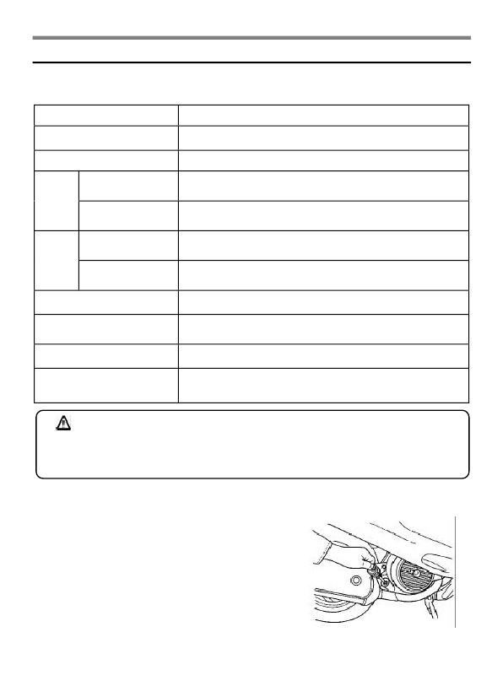
ЗАМЕНА МАСЛА:
• Замените моторное масло после первых 300 км и заменяйте
каждые последующие 1000 км.
• В целях поддержания максимальной производительности двигателя
Моторное масло необходимо проверять каждые 500 км.
Добавляйте масло до номинального уровня по мере необходимости..
• Используйте моторное масло.(API) SH/CD SAE 10W-30 или выше классом. В противном случае гарантия не распространяется.
Рекомендуемое масло: SYM Genuine 4X OIL.
• Объем масла : 0.95 литра (0.70 литра для периодической замены).
• Используйте масло SAE 5W-40 при температуре ниже 0 градусов .

Для очистки масляного фильтра открутите гайку масляного фильтра,
Выньте пружину и промойте в растворителе сетчатый фильтр.
Удалите из него мелкие частицы.
Upper limit
Lower limit
Масляный фильтр
ВНИМАНИЕ:
•
Показания уровня масла не будут правильными
Если измерения проводить на скутере, установленном
на боковой подножке или на только что выключенном
двигателе .
Двигатель и выхлопная система сразу после выключения
двигателя горячие Будьте осторожны при смене масла.
Если уровень масла недостаточен -долейте его и
проверьте двигатель на предмет возможных утечек.
Меняйте масло вдали от источников воспламенения и искрообразования.
•
•
Гайка фильтра

•
ИНСПЕКЦИЯ ТОПЛИВНОЙ СИСТЕМЫ

•
•
•

Включите самок зажигания в положение «ON»
Проверьте показания прибора-топливомера и убедитесь в достаточном количестве топлива
в баке
Двигатель этого скутера предназначен для использования в нем топлива с октановым
числом 90 и выше.
Не переливайте топливо в бак выше верхнего предела.
Прочно устанавливайте скутер во время заправки и устраните причины искро и пламяобразования.
Убедитесь что крышка топливного бака затянута должным образом.
Процедура смена трансмиссионного масла и осмотр
ПРОВЕРКА:
• Установите скутер на центральную подножку, после остановки двигателя
Выкрутить заливной болт, положить под сливной болт мерную емкость.
Выкрутить сливной болт и слить масло в мерную емкость.
Объем должен составить 165-170 мл.
ЗАМЕНА МАСЛА:
•  Установите скутер на центральную подножку, после остановки двигателя
Выкрутить заливной болт, положить под сливной болт мерную емкость.
•  Выкрутить сливной болт и слить масло в емкость. Установите обратно сливной
болт и затяните его. Залейте новое масло в объеме 165-170 мл, вкрутите и затяните заливной болт
• Рекомендованное масло: SYM HYPOLD GEAR OIL (SAE 85W-140).
14
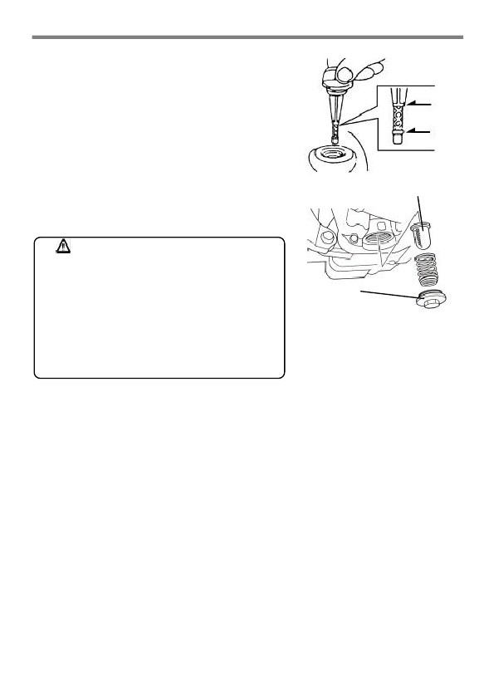
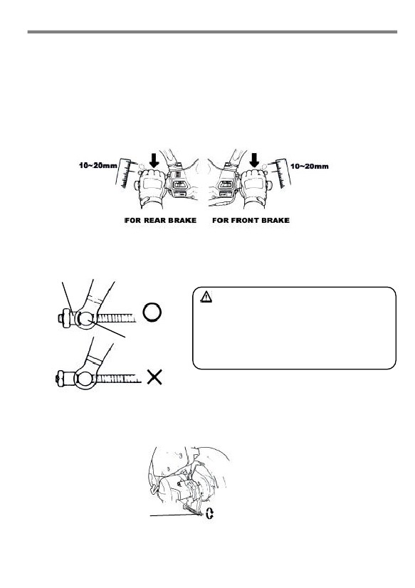
• ПРОВЕРКА И РЕГУЛИРОВКА СВОБОДНОГО ХОДА РЫЧАГОВ
ПРОВЕРКА: (Проверку проводить только с выключенным двигателем.)
• Рычаги тормоза для передних и задних колес.
◆ При проверке свободного хода тормозных рычагов их свободный ход от момента нажатия на рычаг
до момента торможения должен составлять 10-20 мм. Если рычаг проходит большее расстояние-это
ненормально.
Регулировка тормоза барабанного типа.
• Вырезы в гайке должны быть совмещены с регулировочным штифтом
Регулировочная гайка
ВНИМАНИЕ:
Во время регулировки ручки свободного хода
Проверьте положение меток на барабане заднего
тормоза. Если они совпадают -замените тормозные
колодки
Штифт
• Поворачивайте гайку регулировки заднего тормоза для оптимальной настройки
• Рычагом заднего тормоза проверяйте эффективность торможения.
Для уменьшения свободного хода
Для увеличения свободного хода
Регулировочный винт
Задний тормоз барабанного типа
15
ИНСПЕКЦИЯ ДИСКОВОГО ТОРМОЗА (Применительно для моделей с дисковыми тормозами)
• Проверьте методом визуального осмотра тормозные шланги и соединения на предмет их повреждения или утечки.
.
ВНИМАНИЕ:
（Утечки, повреждения）
(Проверка количества тормозной жидкости）
• Проверьте на ходу как осуществляют замедление
тормоза на скутере. Проверьте отдельно передний
и задний тормоз
• Проверьте количество тормозной жидкости
Установив скутер на центральную подножку.
Используйте жидкость DOT 3.
（Проверка тормозных колодок）
• Если тормозные колодки изношены -замените их.
Канавки износа тормозных колодок
Тормозной диск
Тормозные суппорты
Винт
（Заправка тормозной жидкости в бачок）
Крышка
1.Ослабьте винты и снимите крышку тормозного бачка.
Диафрагма
2.Протрите от грязи бачок
Не допускать чтобы инородные предмеры попали в бачок Уровень
3. Снять диафрагму.

4. Добавить тормозной жидкости до верхнего уровня.
5.Установите диафрагму и крышку на место
6.Пожалуйста проследите чтобы диафрагма не была
загрязнена, чтобы инородные материалы не попали в бачок.
.
Тормозная
жидкость
16
• Во избежание химической реакции пожалуйста применяйте только рекомендованную тормозную жидкость.
• Не переполняйте бачок тормозной жидкостью, это может привести к розливу тормозной жидкости.
ВНИМАНИЕ:
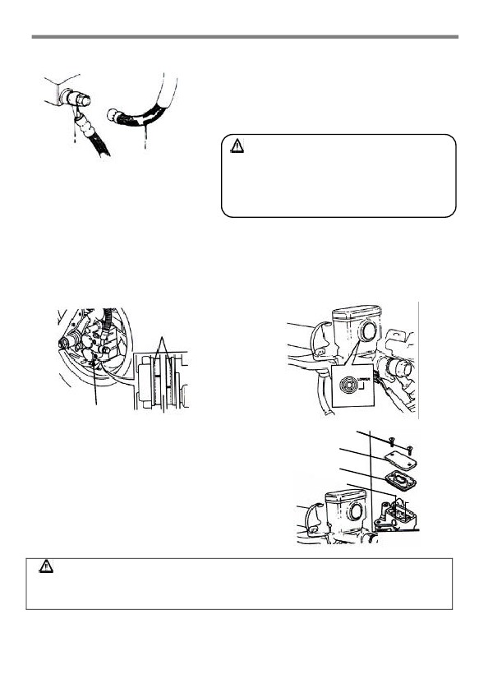
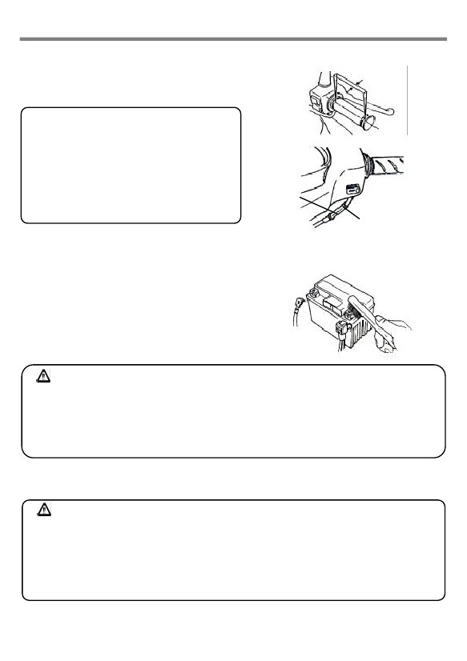
РЕГУЛИРОВКА РУЧКИ ДРОССЕЛЬНОЙ ЗАСЛОНКИ
•

Правильные параметры свободного хода-2-6 мм..
Ослабьте гайку тросика, отрегулируйте и затяните.
2~6 mm
Проверка элементов:
Проверьте трос дроссельной заслонки, от полностью
открытой до полностью закрытой заслонки ручка должна
идти плавно
Поверните руль вправо и влево чтобы убедиться что
трос не мешает управлению
Если тросу дроссельной заслонки мешают другие
элементы скутера -устраните это.
Контргайка
Регулировочная
гайка
ПРОВЕРКА И ТЕХНИЧЕСКОЕ ОБСЛУЖИВАНИЕ БАТАРЕИ
Ваш скутер снабжен батареей необслуживаемого типа
и не требует долива электролита или воды
Если клеммы аккумулятора грязные или окисленные
почистите из металлической щеткой
• Процедура отключения батареи::
Поверните ключ зажигания в положение “OFF”
Отсоедините отрицательный кабель, затем положительный.
Положительный

•
ВНИМАНИЕ:
•
•

•
Чистить батарею теплой водой, если на ней есть белый налет.
Если есть признаки окислов на клеммах батареи -чистить стальной щеткой и наждачной бумагой.
После очистки батареи установите ее обратно на скутер и присоедините кабели.
Ваш скутер снабжен батареей необслуживаемого типа.
Для замены батареи обратитесь к официальному дилеру.
ВНИМАНИЕ:
•
•
Это необслуживаемый тип батареи. Никогда не снимайте крышку.
Во избежание саморазряда во время длительного перерыва в использовании батареи
снимите ее со скутера, зарядите и храните в хорошо вентилируемом помещении.
Если все же оставляете батарею на скутере -отключите клеммы.
В случае замены батареи -меняйте на такую же, необслуживаемого типа.

17
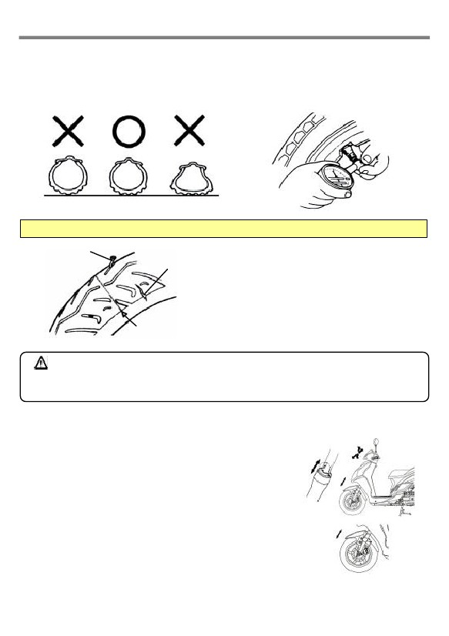
ИНСПЕКЦИЯ ШИН
• Шины проверять при выключенном двигателе.
• Если внешний вид шины говорит о том что давление ненормальное- накачайте шины.
• Давление должно проверяться на холодных шинах.
ПОЖАЛУЙСТА, ОБРАТИТЕ ВНИМАНИЕ НА ТРЕБУЕМОЕ ДАВЛЕНИЕ В ШИНАХ
Инородные тела
(гвозди и т.д.)
          
Трещины и
повреждения

Индикатор износа.
Визуально осмотрите шины на предмет повреждения
Фронтальных и боковых стенок
Визуально осмотрите шины на предмет вклинившихся камней и других инородных тел.
Проверьте износ протектора по индикатору.
.Если износ большой -замените шину
ВНИМАНИЕ:
• Сильный износ шин или ненормальное давление в них может стать причиной потери контроля над скутером.
ИНСПЕКЦИЯ АМОРТИЗАТОРОВ
•
•
•

Выполняйте проверку при выключенном двигателе
.
Визуально осмотрите амортизаторы на предмет повреждений
Энергично покачайте руль вверх-вниз зажав передний тормоз.
Проверьте вилку на наличие утечек масла из сальников,
Проверьте трубы вилки на наличие искривлений.

18
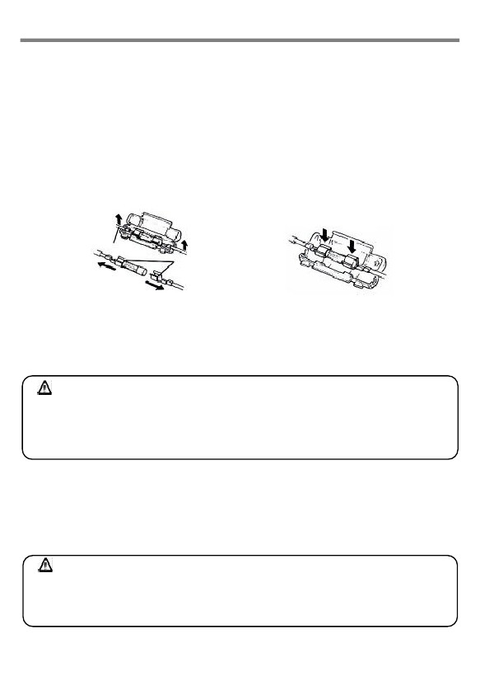
ПРОВЕРКА И ЗАМЕНА ПРЕДОХРАНИТЕЛЕЙ
Включить зажигание, проверить предохранители на наличие повреждений.
В случае если требуется замена -меняйте предохранитель на новый с номиналом 7А.
Использование предохранителей с большим номиналом, или использование проволоки вместо
предохранителя категорически запрещено, это может повредить электрическую систему
скутера.
• Удалив боковую крышку, вы найдете держатель предохранителя вблизи аккумулятора.
• Открыть предохранительную крышку и вынуть предохранитель проверьте его на наличие повреждений.
• Предохранители должны быть надежно закреплены в разъемах.
• Используйте только те электрические компоненты (например лампочки), которые указаны в спецификации.
использование компонентов не соответствующих спецификации может привести к выходу из строя
предохранителей или разряду батареи.
• Избегайте попадания воды на предохранители во время мойки скутера.
• Если новый предохранитель быстро перегорает -нужно выяснить причину. Для этого обратитесь к Дилеру.
.
ДЛЯ УДАЛЕНИЯ
ДЛЯ УСТАНОВКИ
Нажмите сверху
Wire
Контакты предохранителя
ПРОВЕРКА СИГНАЛЬНЫХ ЛАМП И ЗВУКОВОГО СИГНАЛА
•
•

Поверните ключ зажигания в положение “ON”.
Включите сигнал поворота и проверьт, работают ли они с правой и левой стороны.
Проверьте головной свет и звуковой сигнал.
ВНИМАНИЕ:
• Используйте только лампы, указанные в спецификации. Иначе сигналы поворота
не будут корректно работать.
• Своевременно и заранее включайте сигналы поворота для предупреждения других участников движения.
• После завершения маневра сразу выключайте указатели поворота, чтобы не вводить в заблуждение других участников движения.
Проверка передней фар и заднего фонаря.
•
•
•
•
•
Запустите двигатель и проверьте лампу головного света и задний фонарь
Проверьте яркость и направление луча.
Проверьте фару и фонарь на наличие трещин.
Поверните ключ зажигания в положение “ON”
Нажмите поочередно рычаги передних и задних тормозов
Убедитесь что лампы стоп-сигнала загораются.
Проверка стоп-сигнала.
ВНИМАНИЕ:
•
•
Не применяйте не указанные в спецификации электрические компоненты, чтобы избежать повреждения
скутера
Не вносить и не добавлять компоненты в электрическую схему скутера. Это может вызвать пожар.
19
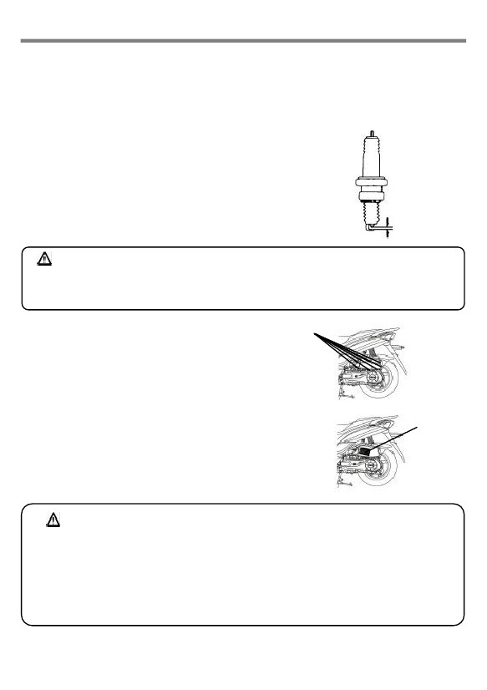
ПРОВЕРКА УТЕЧКИ ТОПЛИВА
• Проверьте топливный бак, карбюратор и магистрали на предмет утечки топлива.
ПРОВЕРКА НАЛИЧИЯ СМАЗКИ В КОМПОНЕНТАХ
Проверьте наличие смазки в различных компонентах скутера
Проверка свечи зажигания
• Удалить колпачок со свечи зажигания и выверните свечу.
• Проверить электрод на наличие углеродистых отложений.
• Удалите нагар на электроде стальной щеткой, затем промойте бензином
и протрите насухо
• Отрегулируйте зазор электрода до 0.6~0.7 mm. Для измерения используйте щуп.
• Заверните свечу от руки и потом доверните ключом на
1/2~3/4 оборота.
0.6~0.7 mm
ВНИМАНИЕ:
Двигатель после остановки очень горячий, обратите на это внимание чтобы не обжечься.
Используйте только те свечи зажигания, которые рекомендованы производителем.
ПРОВЕРКА ВОЗДУШНОГО ФИЛЬТРА

Процедура разборки:
1. Удалите винты из крышки воздушного фильтра
2. Снимите крышку воздушного фильтра и удалите его

3.Очистите элемент.

Процедура сборки:
•
Собрать в обратном порядке.
Болты
Элемент
ВНИМАНИЕ:
• Пыль -основная причина снижения мощности двигателя и увеличения расхода топлива.
• Если скутер эксплуатируется в пыльной среде -меняйте фильтр чаще.
• Если фильтр установлен неправильно -пыль попадет в цилиндры и это приведет к преждевременному
износу и сокращению срока службы двигателя.
• При мойке скутера старайтесь не мочить фильтр -это может вызвать затрудненный пуск двигателя.
20
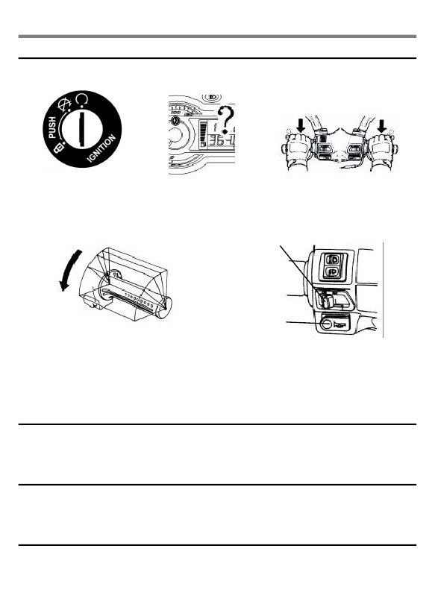
11. ДЕЙСТВИЯ ПРИ ВОЗНИКНОВЕНИИ ПРОБЛЕМ
# ДИАГНОСТИКА, ЕСЛИ ДВИГАТЕЛЬ НЕ ЗАВОДИТСЯ #
(1). Проверьте положение ключа
Для заднего колеса
Для переднего колеса
зажигания (должен быть
в положении “ON”).
1/8
1/4
(2). Достаточно ли топлива в топливном (3). Не был ли нажат рычаг переднего баке? или заднего томоза в момент нажатия кнопки “START”?
(5). Поверните ключ зажигания в положение “ON”
Переключатель указателя поворотов
Кнопка звукового сигнала
и нажмите кнопку звукового сигнала. Если
сигнал не работает, возможно перегорел
предохранитель.
Если всё вышеуказанное в порядке, а двигатель всё равно не заводится – обратитесь к дилеру SYM
(4). Вращали ли Вы рукоятку газа в момент нажатия кнопки “START”?
12. C.D.I. ЭЛЕКТРОННАЯ СИСТЕМА ЗАЖИГАНИЯ
13. ТРЕБОВАНИЯ К ТОПЛИВУ
Принцип заряда и разряда конденсатора положен в основу системы зажигания C.D.I поставляющей
электрическую энергию, получаемую от генератора, к катушке зажигания в соответствии с указанным
опережением зажигания так, что свеча зажигания может давать искру в требуемый момент
• Этот скутер разработан под использование НЕЭТИЛИРОВАННОГО бензина с октановым числом не менее 90.
• Если скутер используется на большой высоте (при пониженном атмосферном давлении), настройки соотношения топливо -воздушной смеси должны быть изменены для достижения максимальной мощности.
14. ТРАНСМИССИОННОЕ МАСЛО
•
Рекомендованное масло: GENUINE SYM HYPOID GEAR OIL (SAE 85W-140)
21
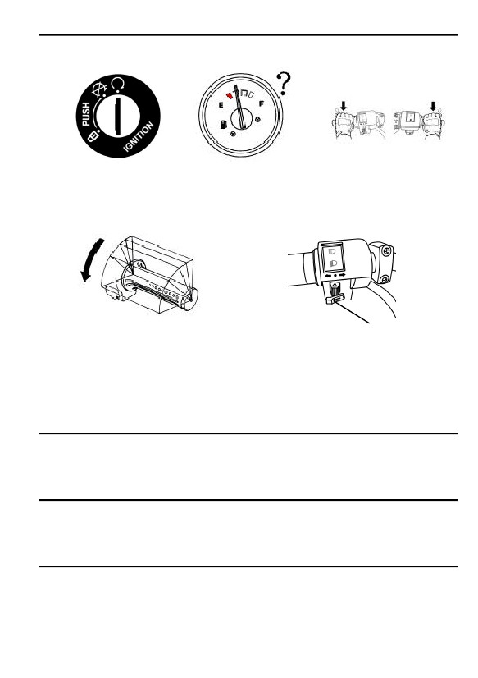
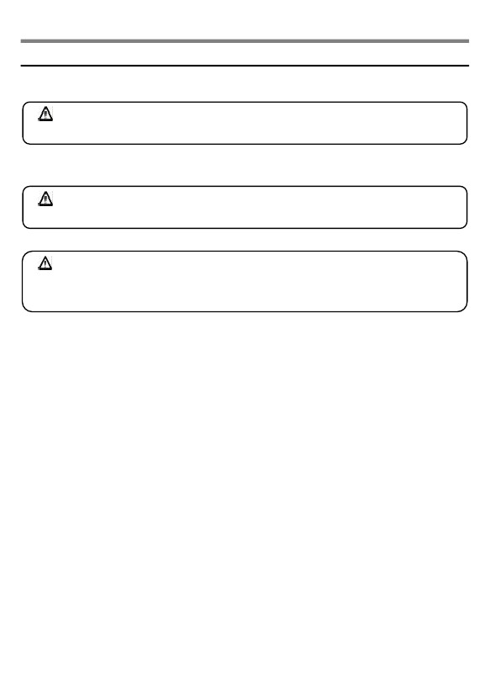
15. ПРЕДОСТЕРЕЖЕНИЯ ПРИ ЕЗДЕ НА СКУТЕРЕ
1. Поднимите скутер с центральной подножки и сядьте на седло
Толкните скутер вперёд чтобы освободить центральную подножку.
ВНИМАНИЕ:
• Никогда не вращайте ручку газа на увеличение оборотов двигателя если не готовы начать движение
2. Садитесь на скутер с левой стороны и сидите на седле ровно. Держите твёрдо правую ногу на земле для предотвращения падения скутера
ВНИМАНИЕ:
•  Пока не начали движение, используйте задний тормоз.
3. Медленно поверните ручку дроссельной заслонки, и скутер начнет движение
ВНИМАНИЕ:
•  Быстрое вращение рукоятки дроссельной заслонки или освобождение рычага сцепления может привести к внезапному резкому началу движения скутера вперед и это очень опасно.
• Перед началом движения убедитесь, что боковая подножка полностью убрана..
# Не производите резких торможений и поворотов. #
•  Быстрое торможение и резкий поворот приведет к скольжению и падению.
•  Быстрое торможение или резкий поворот вызовет скольжение, боковое скольжение, или падение, особенно в дождливые дни, когда дорога мокрая и скользкая..
# Будьте особенно осторожны в дождливые дни #
•  Тормозной путь в дождь или на мокрой дороге будет больше, чем на сухой дороге. Поэтому применяйте плавное торможение и начинайте тормозить заранее.
• При движении вниз по склону рукоятка дроссельной заслонки должна быть отпущена, и при необходимости использован тормоз.
22

16. ГРАФИК ПЕРИОДИЧЕСКОГО ОБСЛУЖИВАНИЯ
300KM
Периодичность
обслуживания
Новый
I
I
C
R
I
I
I
I
I
I
I
R
I
I
I
I
I
I
I
I
I
I
I
I
I
I
I
I
I
I
I
I
I
I
I
I/L
I
I
Замена каждые 5000KM(5 месяцев)
I
I
R
I
I
I
I
I
R
C
Замена каждые 1000KM
Каждые
1000KM
1 месяц
C
Каждые
3000KM
3 месяца
Каждые
6000KM
6 месяцев
R(бумага)
Каждые
12000KM
1 год
R(губка)
Примечания
Позиция
Проверяемые позиции
1
2
3
4
5
6
7
8
9
10
11
12
13
14
15
16
17
18
19
20
21
22
23
24
25
26
27
Воздушный фильтр
Масляный фильтр (Экран)
Моторное масло

Покрышки, давление в колёсах
Аккумуляторная батарея
Свечи зажигания
Элемент воздушного фильтра (*)
Карбюратор (обороты холостого хода)
Подшипники рулевого управления
Проверка трансмиссии на утечку
Проверка картера двигателя на утечку
Трансмиссионное масло
Приводной ремень/ролики
Топливный кран и трубки топливного бака
Дроссельная заслонка с тросом привода
Болты и гайки двигателя
Головка цилиндра, цилиндр, поршень.
Выхлопная система
Цепь ГРМ/ момент зажигания
Чистота клапанов головки цилиндра
Амортизаторы
Передняя/задняя подвеска

Центральная/боковая подножка
Система вентиляции картерных газов (PCV)
Диск сцепления
Тормозной механизм/тормозные трубки(колодки)
Крепёж для каждой позиции
23
# Приведённый выше график обслуживания устанавливает соотношение 1 месяц=1000км в качестве справочного, в зависимости, что наступит раньше..
# Для поддержания скутера в оптимальном состоянии доверяйте его техническое обслуживание и ремонт авторизованному дилеру SYM

Обозначения: I ~ проверка, чистка и регулировка R ~ замена
C ~ Чистка (замена при необходимости )L ~ смазка
Примечание: 1.Очищайте или заменяйте воздушный фильтр чаще рекомендованного если скутер используется
На пыльных дорогах или в сильно загрязнённых условиях.
2. Техническое обслуживание должно проводиться чаще, если скутер часто эксплуатируется на высокой скорости и после того как у скутера накоплен высокий пробег.
# Записи в примечаниях используются для обозначения применяемых материалов и частей #
17. СПЕЦИФИКАЦИИ
Модель
Ширина
Позиция
Длина
Высота
Колёсная база

Вес пустого
Модель
Требуемое топливо
Рабочий объём
Степень сжатия
Максимальная скорость
Максимальная мощность
Максимальный крутящий момент
Зазор в клапанах: впуск/выпуск
Система пуска
Передний амортизатор
Задний амортизатор
Тип сцепления
Трансмиссия
Передняя покрышка
Задняя покрышка
Материал диска
Давление в шинах
Передний тормоз
Задний тормоз
Головной свет (дальний, ближний)
Лампы габаритов передние
Лампы указателей поворота пер./зад
Лампы задний габарит/стоп-сигнал
Лампа подсветки номера
Объём масла в двигателе
Объём масла в трансмиссии
Ёмкость топливного бака
Предохранитель
Свеча зажигания
Аккумуляторная батарея
Воздушный фильтр
Спецификация
1925mm
870mm
1130mm
1310mm
108 кг
Неэтилированный бензин
Один цилиндр,4 такта, с принудительным воздушным охлаждением
124.6 c.c.
9.6:1
85km/h
5.88 kw/7500 rpm
8.6N.m/7000 rpm
0.12/0.12 mm
Электрический и ножной стартер
Телескопическая вилка
Маятниковый рычаг
Вариатор.
Центробежного типа, автоматическое
110/70-12
110/70-12
Aluminum
Дисковый (D= 180 mm)
Переднее колесо: STD 2.00 kg/cm2,
Заднее колесо: STD 2.00kg/cm2 для 1 человека, 2.25kg/cm2 для 2-х человек
Барабанный (D=130 mm)
HS1 12V 35/35W
12V 5W
12V 10W
12V 5W/12V 21W
12V 5W
0.8 L (0.75 L замена)
0.11L (0.10L замена)
5.20L
10Aх2,15 Ах2
A7RC
Бумажного типа
.
24

BC12A3-3
12V 6Ah(необслуживаемый)

